Họ và tên: ……………………  ………………………………..  Lớp: 3C | KIỂM TRA KHẢO SÁT  MÔN TOÁN LẦN 2  Năm học 2022 – 2023

Điểm | Nhận xét
……………………………………………………………….
……………………………………………………………….

I. Phần trắc nghiệm (3 điểm)
Câu 1: Số liền trước của 234 là
A. 233 B. 234 C. 235 D. 236
Câu 2: Tính độ dài quãng đường ốc sên bò từ trường học về nhà:
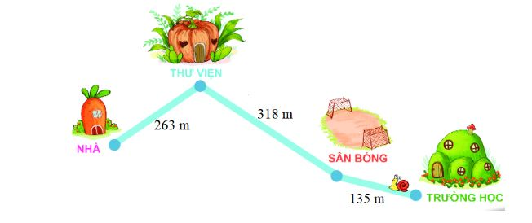
A. 453 m B. 716 m C. 718 m D. 398 m
Câu 3: Biết số trừ là 275, hiệu là 389. Số bị trừ là:
A. 114 B. 664 C. 372 D. 275
Câu 4: Mỗi luống cô Dung trồng 8 cây cải. Hỏi 8 luống như thế có tất cả bao nhiêu cây cải?
A. 16 cây B. 64 cây C. 36 cây D. 42 cây
Câu 5: Đã khoanh vào một phần mấy số quả táo:
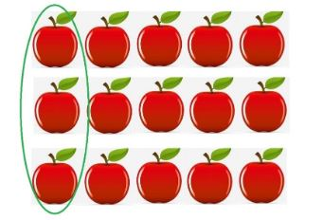
A. $\frac{1}{2}$ B. $\frac{1}{3}$$\frac{1}{2}$
C. $\frac{1}{4}$ D. $\frac{1}{5}$

Câu 6: 6 x 6 ☐ 30 + 5. Dấu cần điền vào ô trống là:
A. < B. > C. = D. Không so sánh được
II. Phần tự luận (7 điểm)
Bài 1 (1.5 điểm): Đặt tính rồi tính

a, 324 + 299 b, 530 - 217 c, 23 x 6

………………… ………………… …………………

………………… ………………… …………………

………………… ………………… …………………
Bài 3: (3 điểm) Tìm thành phần còn thiếu của các phép tính sau:
a) 247 + .......... = 854 | b) 110 - .......... = 73
c) .......... - 233 = 125 | d) 8 x .......... = 56
e) .......... : 13 = 5 | f) 28 : .......... = 4
Bài 4: (2 điểm): Cô có 84 cái kẹo, cô chia cho 6 học sinh, mỗi em 7 cái. Hỏi:
a) Cô đã chia cho các em học sinh bao nhiêu cái kẹo?
b) Cô còn lại bao nhiêu cái kẹo?

…………………………………………………………………………………….

…………………………………………………………………………………….

…………………………………………………………………………………….

…………………………………………………………………………………….

…………………………………………………………………………………….

…………………………………………………………………………………….

…………………………………………………………………………………….
Bài 5: (0,5 điểm):
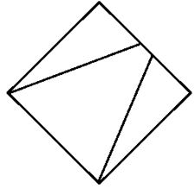
Hình bên có ............ tứ giác

